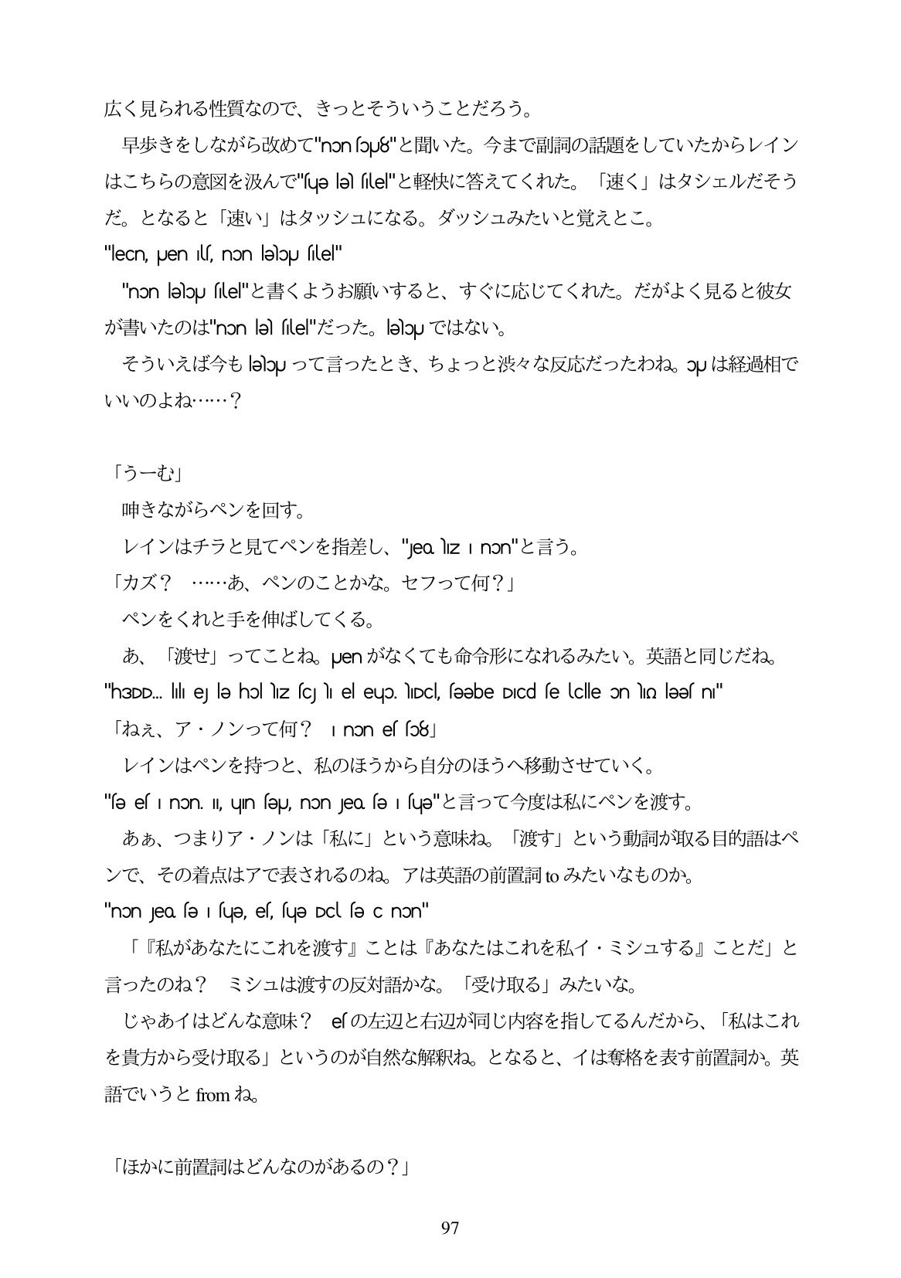

広く見られる性質なので、きっとそういうことだろう。

早歩きをしながら改めて"nonsop8"と聞いた。今まで副詞の話題をしていたからレイン はこちらの意図を汲んで“Cels sle"と軽快に答えてくれた。「速く」はタシェルだそう だ。となると「速い」はタッシュになる。ダッシュみたいと覚えとこ。 "leCn, Uen LI, non lelogu filel"

"non sou sle"と書くようお願いすると、すぐに応じてくれた。だがよく見ると彼女 2}\;\ \/-0D3"non le stel">-27-, lelou Glov \,

そういえば今もlsbuって言ったとき、ちょっと渋々な反応だったわね。ouは経過相で いいのよね...?

「うーむ」 哺きながらペンを回す。 レインはチラと見てペンを指差し、"eolz non"と言う。 「カズ? ...あ、ペンのことかな。セフって何?」 ペンをくれと手を伸ばしてくる。 あ、「渡せ」ってことね。penがなくても命令形になれるみたい。英語と同じだね。 "h3DD... lili eJ le hol liz fcj li el eup... hDCI, feebe DICd fe lolle on ho leef ni" 「ねえ、ア・ノンって何? Inon e「[o8」 レインはペンを持つと、私のほうから自分のほうへ移動させていく。 "fə es i non. II, un sƏpu, non Jeo sə 1 suje" - i -o C4ộJEljÉIAJ^\*>/čÉ73. ああ、つまりア・ノンは「私に」という意味ね。「渡す」という動詞が取る目的語はペ ンで、その着点はアで表されるのね。アは英語の前置詞toみたいなものか。 "non Jeo sə I sųə, es, sųə Dcl fə c non" 「『私があなたにこれを渡す』ことは『あなたはこれを私イ・ミシュする』ことだ」と 言ったのね? ミシュは渡すの反対語かな。「受け取る」みたいな。 じゃあイはどんな意味? e「の左辺と右辺が同じ内容を指してるんだから、「私はこれ を貴方から受け取る」というのが自然な解釈ね。となると、イは奪格を表す前置詞か。英 語でいうとfomね。

「ほかに前置詞はどんなのがあるの?」

97